МИНОБРНАУКИ РОССИИ

Федеральное государственное бюджетное образовательное учреждение высшего образования

НИЖЕГОРОДСКИЙ ГОСУДАРСТВЕННЫЙ ТЕХНИЧЕСКИЙ

УНИВЕРСИТЕТ им. Р.Е.АЛЕКСЕЕВА

Институт радиоэлектроники и информационных технологий

Кафедра прикладной математики и информатики

**«Система контроля версий»**

(наименование темы проекта или работы)

ОТЧЕТ

к лабораторной работе №5

по дисциплине

Основы информатики

(наименование дисциплины)

РУКОВОДИТЕЛЬ:

________________ Степаненко М. А.

(подпись) (фамилия, и.,о.)

СТУДЕНТ:

________________ Шабашов Н. В.

(подпись) (фамилия, и.,о.)

22-ПМ-1

(шифр группы)

Работа защищена «___» ____________

С оценкой ________________________

**Задание к выполнению лабораторной работы № 5**

Цель работы: получить основные навыки работы с системой контроля версий GitHub.

Задачи:

1) Зарегистрироваться на GitHub, после чего установить git.

2) Залить выполненные лабораторные работы в данный нам репозиторий.

Ход работы:

1) Зарегистрировался на GitHub и установил git.

2) Используя различный набор команд для работы с git’ом, создал в своем репозитории в каждой из Lr1, Lr2, Lr3, Lr4, Lr5 папку со своими именем, фамилией и группой. Также добавил в каждую из папок отчеты лабораторных работ, соответствующих номеров.

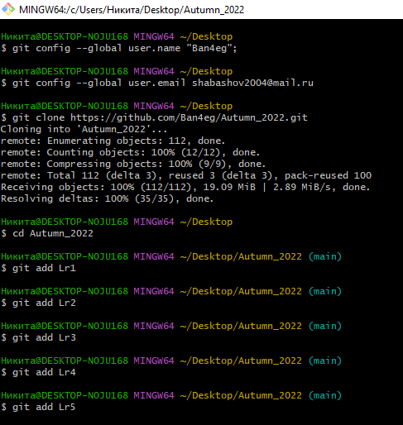

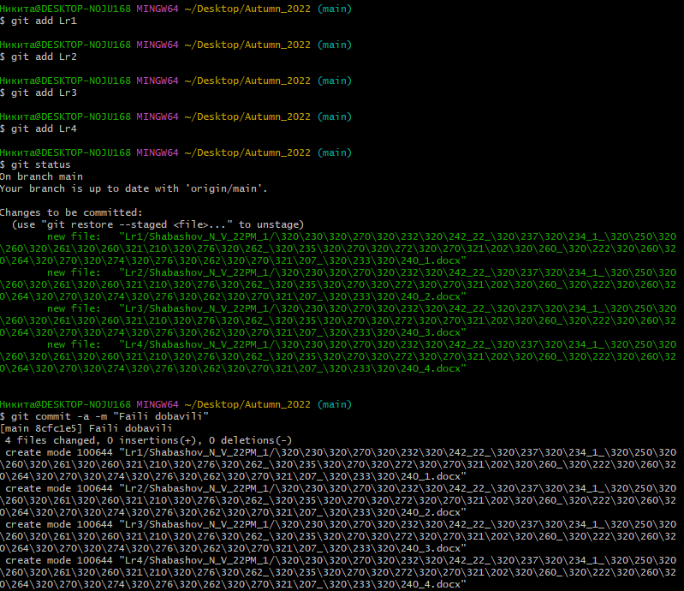

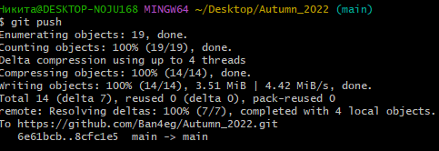

3) Создал Pull Request.

Вывод: в данной лабораторной работе мы освоили базовые навыки работы с GitHub.